Boletín informativo mes de mayo 2023

La alcaldía del distrito municipal Los Botados entregó aportes económicos a diversas instituciones y personalidades para que realizaran actividades en conmemoración del día de las madres.
La celebración de una copa de sotball dedicada a las madres en el play municipal de Los Botados.
Aportes a los connotados comunicadores Edward Ramírez y Daniel Popa para la realización de rifas con motivo de tan importante día

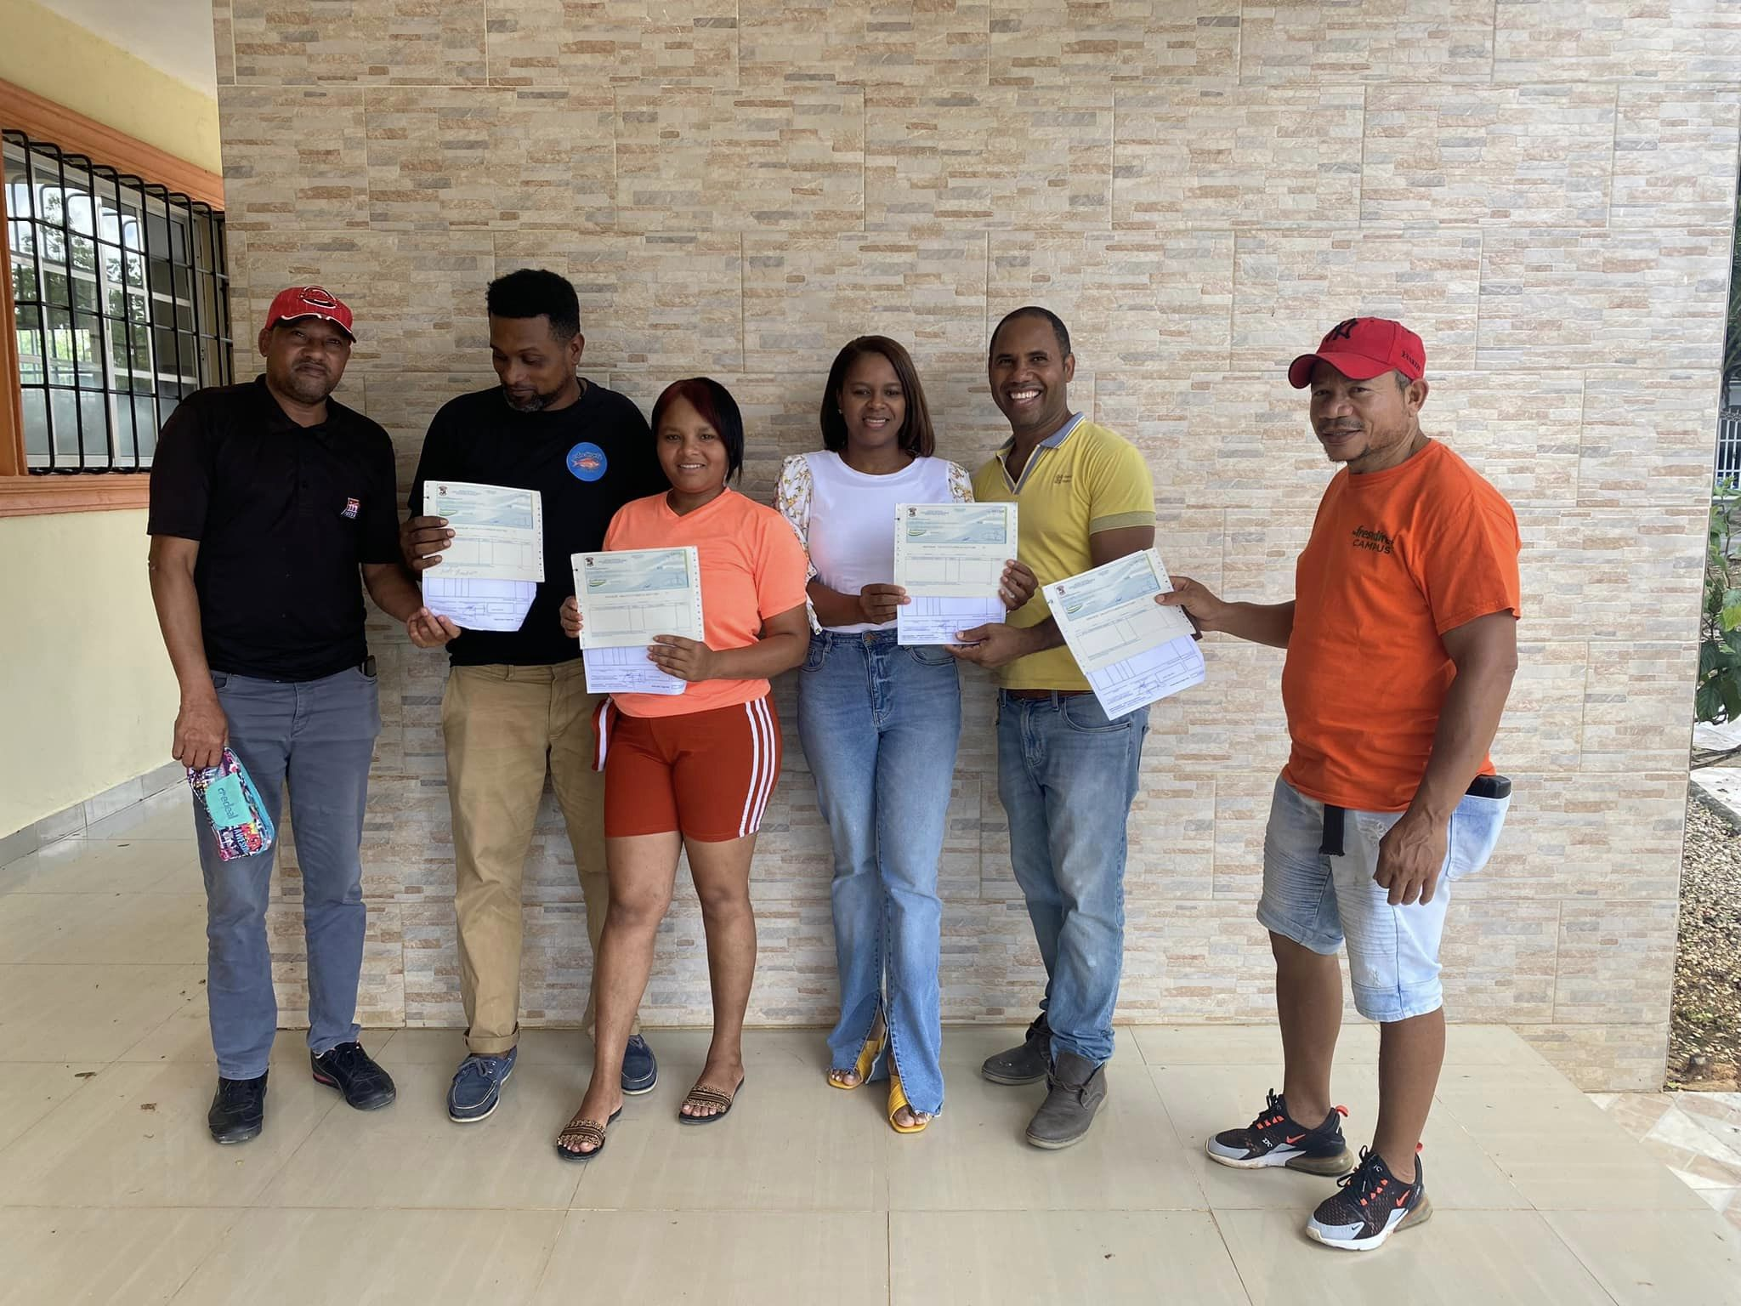

¡Seguimos trabajando firmes y dignos!
Feliz día internacional del trabajo a todos los hombres y mujeres que con su esfuerzo llevan el pan y el sustento a sus familias. Su arduo trabajo y dedicación son fundamentales para el progreso y el bienestar de nuestro país.
Todos y cada uno de ustedes son una pieza escencial del motor que mueve nuestra sociedad.
¡Gracias por su contribución diaria!
No se rindan, sigamos empujando hacia adelante.
Atentamente;
Ramón Santos

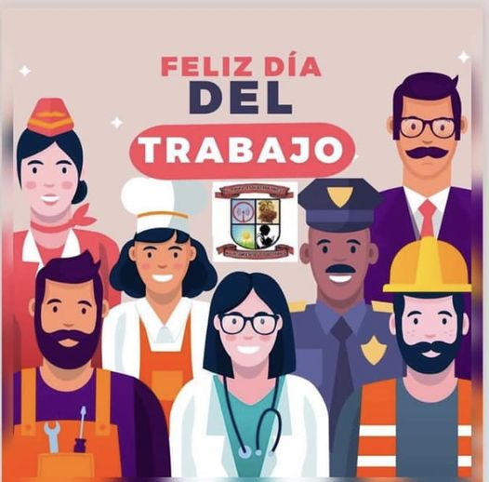

Representantes de la cooperativa de ahorro y crédito universal, impartieron a una charla de orientación a los empleados y colaboradores de la alcaldía del distrito municipal Los Botados para que dé la mano de esta institución cooperativista puedan crear un plan de ahorro que les asegure hacer frente a sus necesidades financieras.

En esta actividad estuvieron presentes el alcalde de Los Botados, Ramón Santos, la tesorera municipal, Yuberkis Hernández, el secretario municipal, Genaro Severino, entre otros funcionarios del cabildo.
